EL HOSPITAL COMO EMPRESA DE SERVICIOS
Dr. Juan Rovirosa Juncosa

Atención socio-sanitaria y salud mental.

El envejecimiento de la población constituye ya una realidad en nuestro país, como ponen de manifiesto todas las proyecciones demográficas; tratándose de un proceso que sin duda se va a acentuar en los próximos años. Sin embargo este hecho no tiene por que suponer necesariamente un aumento simétrico del número de ancianos españoles aquejados de problemas de dependencia. El motivo estriba en que el hecho de ser dependiente viene determinado por otros factores además de la edad, como son el nivel educativo o es estado de salud. Por ello, en la medida en que esas otras variables experimenten en el futuro un comportamiento más favorable, que es lo que parece haber sucedido en los últimos años, el número de personas dependientes puede que aumente menos de los que sugieren algunas proyecciones catastrofistas.

Independientemente de cual vaya a ser el número de personas mayores dependientes en el futuro, esa no es la única variable que debe hacernos reflexionar sobre el modo en que nuestro país debe encarar el reto asistencial que plantea la existencia de personas dependientes. Así como algunos de los cambios que se están produciendo en el comportamiento social, como puedan ser la creciente incorporación de las mujeres al mercado laboral o la mayor autonomía domiciliar de los ancianos, constituyen fenómenos que nos obligan a realizar una valoración exhaustiva de sus posibles efectos sobre la forma en que tradicionalmente nuestra sociedad ha respondido al problema de la dependencia ( apoyo informal).

El colectivo de la tercera edad
Evolución de la población en España, 1900-2020 (miles)
 | Total | 65 años y más |  | 75 años y más |  | 80 años y más
 | España
Años | Miles | Miles | % | Miles | % | Miles | %
1900 | 18.618 | 968 | 5,2 | 264 | 1,4 | 115 | 0,6
1910 | 19.996 | 1.106 | 5,5 | 293 | 1,5 | 133 | 0,7
1920 | 21.390 | 1.217 | 5,7 | 329 | 1,5 | 143 | 0,7
1930 | 23.678 | 1.441 | 6,1 | 412 | 1,7 | 177 | 0,8
1940 | 25.878 | 1.690 | 6,5 | 517 | 2,0 | 223 | 0,9
1950 | 27.977 | 2.023 | 7,2 | 631 | 2,3 | 273 | 1,0
1960 | 30.529 | 2.505 | 8,2 | 815 | 2,7 | 369 | 1,2
1970 | 34.041 | 3.291 | 9,7 | 1.109 | 3,3 | 524 | 1,5
1981 | 37.683 | 4.237 | 11,2 | 1.578 | 4,2 | 725 | 1,9
1991 | 38.872 | 5.370 | 13,8 | 2.200 | 5,6 | 1.148 | 3,0
1996 | 39.669 | 6.197 | 15,6 | 2.512 | 6,3 | 1.376 | 3,5
2000 | 39.490 | 6.695 | 17,0 | 2.879 | 7,3 | 1.498 | 3,8
2010 | 39.798 | 7.176 | 18,0 | 3.633 | 9,1 | 2.059 | 5,2
2020 | 39.248 | 7.888 | 20,1 | 3.720 | 9,5 | 2.199 | 5,6
(*) De 1900 a 1996 los datos son reales, de 2000 a 2020 se trata de proyecciones.
Fuentes: INE

Las personas mayores dependientes
Dependientes |  | Total | 937.882 |  |  |  |  |  |  |  |  |  | 1.158.119
a partir de 65 |  | Hombres | 355.244 |  |  |  | 445.520
Años |  | Mujeres | 582.638 |  |  |  |  |  |  | 712.599 |  |  | 1992
 | Dep. | Medios | 296.762 |  |  |  | 364.581 |  |  |  |  |  | 2005
 | Dep. | Graves | 494.595 |  |  |  |  |  | 612.401
 | Dep. | Severos | 146.575 |  |  | 181.137
Coste total de protección
 |  |  |  |  |  | Cuantía/mes |  |  |  | Coste anual
Dependientes |  | Número | Con pensión |  |  |  | (ptas.) |  |  | (millones)
Severos |  | 214.569 |  | 116.063 |  |  | 70.000 |  |  | 62.059
Graves |  | 494.545 |  | 54.906 |  |  | 48.000 |  |  | 189.924
Medios |  | 296.762 |  | 32.944 |  |  | 28.800 |  |  | 68.381
Total |  | 1.005.876 |  | 203.913 |  |  |  |  |  | 320.364
 | % | dependientes
 | Edad | Varones | Mujeres
 | 65 | 7,8 | 9,0
 | 70 | 11,2 | 12,7
 | 75 | 15,9 | 17,8
 | 80 | 22,8 | 25,1
 | 85 | 32,6 | 35,5
 | 90 | 46,5 | 50,0
 | 95 | 66,5 | 70,5
 | 99 | 88,5 | 92,8

Mayores de 65 años con grados de dependencia (2005).
 |  | Alguna dependencia
 |  |  | Total | Varón | Mujer
En cuidados personales 1.359.757 412.512 947.245

En tareas domésticas 1.775.612 710.425 1.065.187

En asuntos propios 1.879.427 573.821 1.305.607

 |  | Alguna dependencia grave
 |  |  | Total | Varón | Mujer
En cuidados personales 206.382 88.440 117.942

En tareas domésticas 679.791 359.987 319.804
En asuntos propios 451.921 143.870 308.051

 |  |  |  |  | JGS

Alcance de la enfermedad y la dependencia en la población española
 |  |  | Total personas | %Personas | %Personas | % Personas | %Personas
 | Grupo | Nº de personas | con enfermedad | con enfermedad | impedidas con | con impedimento relativo | sin impedimento
 |  |  |  |  | Enfermedad
Ambos sexos | Total | 31.609.509 | 7.384.884 | 23,4 | 24,2 | 42,6 | 32,9
Ambos sexos | 16 a 29 | 8.341.631 | 580.816 | 7,0 | 13,7 | 22,4 | 62,4
Ambos sexos | 30 a 44 | 8.417.570 | 1.009.788 | 12,0 | 19,4 | 34,2 | 45,9
Ambos sexos | 45 a 64 | 8.581.288 | 2.613.813 | 30,5 | 21,1 | 44,7 | 33,9
Ambos sexos | 65 o más | 6.269.021 | 3.180.468 | 50,7 | 30,1 | 47,2 | 22,5
Hombres | Total | 15.166.894 | 3.356.823 | 22,1 | 23,1 | 38,0 | 38,5
Hombres | 16 a 29 | 4.224.452 | 339.377 | 8,0 | 13,1 | 27,3 | 58,4
Hombres | 30 a 44 | 4.154.690 | 528.445 | 12,7 | 20,1 | 30,1 | 49,6
Hombres | 45 a 64 | 4.176.193 | 1.267.142 | 30,3 | 22,7 | 40,2 | 36,5
Hombres | 65 o más | 2.611.559 | 1.221.859 | 46,8 | 27,5 | 42,1 | 30,2
Mujeres | Total | 16.442.615 | 4.028.061 | 24,5 | 25,1 | 46,4 | 28,2
Mujeres | 16 a 29 | 4.117.179 | 241.438 | 5,9 | 14,5 | 15,6 | 68,1
Mujeres | 30 a 44 | 4.262.880 | 481.343 | 11,3 | 18,6 | 38,7 | 41,8
Mujeres | 45 a 64 | 4.405.095 | 1.346.671 | 30,6 | 19,6 | 48,9 | 31,4
Mujeres | 65 o más | 3.657.462 | 1.958.609 | 53,6 | 31,7 | 50,4 | 17,7

Perfil sanitario de nuestros mayores.

- En 2026 habrá 8.6 millones de personas mayores de 65 años en España.
- 6.2 millones de personas en España superan los 65 años. De ellos, el 60 por ciento son mujeres.
- El 95 por ciento de los mayores padece alguna enfermedad crónica. Hasta el 80 por ciento de los pacientes mayores se automedica de manera habitual.
- La dolencia más nominada es la patología osteoarticular.
- El índica de fracturas por caída se eleva a 75.000 por año.
- Un 50 por ciento de las personas mayores se vacunan contra la gripe.
- El gasto farmacéutico en este sector es 10 veces superior al del resto.
- La estancia media para los mayores es de 11 días.
- El 40 por ciento de las estancia en hospitales generales corresponde a personas mayores.
- La tasa de hospitalización anual para el grupo 65-69 años es del 10 por ciento.
- El 46.5 por ciento de los pacientes atendidos en atención primaria son personas mayores de 65 años.
- El 61.6 por ciento de las visitas domiciliarias es a personas mayores.
- El 10 por ciento de las personas mayores de 65 años ingresa al menos una vez al año en un hospital.
- Las enfermedades del aparato circulatorio representan la primera causa de ingreso en las personas mayores de 65 años.
- La atención sanitaria a las personas mayores supone el 40 por ciento del gasto total en Sanidad.

DEMANDA DE ATENCIÓN

Demanda residencial:
Edad Hombres Mujeres Total

65-69 1,41 1,87 1,66
70-74 1,84 2,93 2,45
75-79 2,68 4,95 4,03
80-84 5,62 10,46 8,74
85 o más 11,67 21,01 18,13

Total 2,91 6,02 4,72

Demanda Centros de Día:
Edad Hombres Mujeres Total

65-69 4,10 13,95 8,10
70-74 4,72 7,34 6,29
75-79 4,45 5,62 5,21
80-84 7,92 5,66 6,19
85 0 más 3,24 2,39 2,59

Total 4,71 5,11 4,98

Porcentaje de aportación de los usuarios:
- Residencias: 75% de la pensión
- CD: 25% de la pensión.

OFERTA DE SERVICIOS

CENTROS DE DÍA:
Nº de plazas de titularidad pública 2.841
Nº de plazas de titularidad privada 4.262

RESIDENCIAS
Nº de plazas de titularidad pública 52113
Nº de plazas de titularidad privada 146.245
Porcentaje de plazas de válidos vs. Asistidos: 43% vs. 57%
Coste de los servicios: S.A.D: 1.307 pts. hora.
Centros de día: 944.086 pts., al mes.
Residencias válidos: 1.614.753 ptas., al mes
Residencias asistidos: 2.161.855 ptas,, al mes.

NECESIDADES FUTURAS
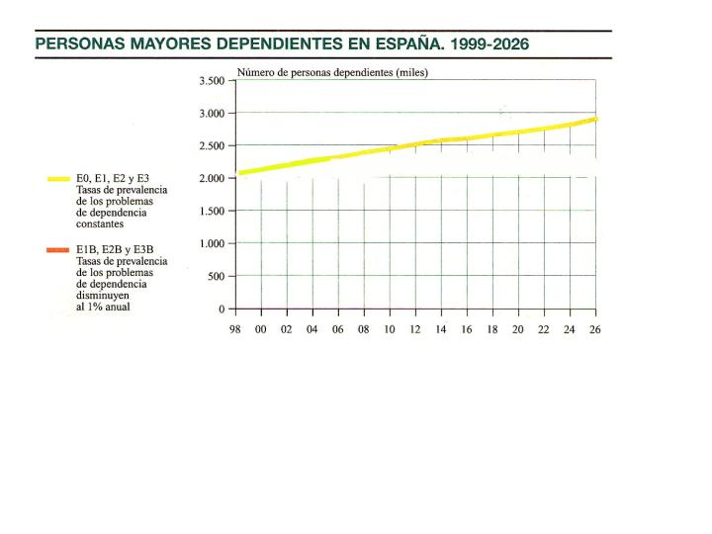
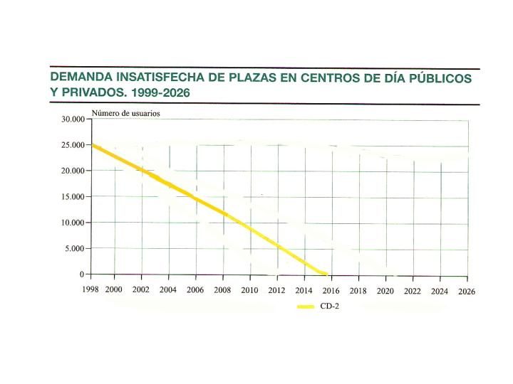
_________

COSTE TOTAL ESTIMADO DE LOS CUIDADOS DE LARGA DURACIÓN

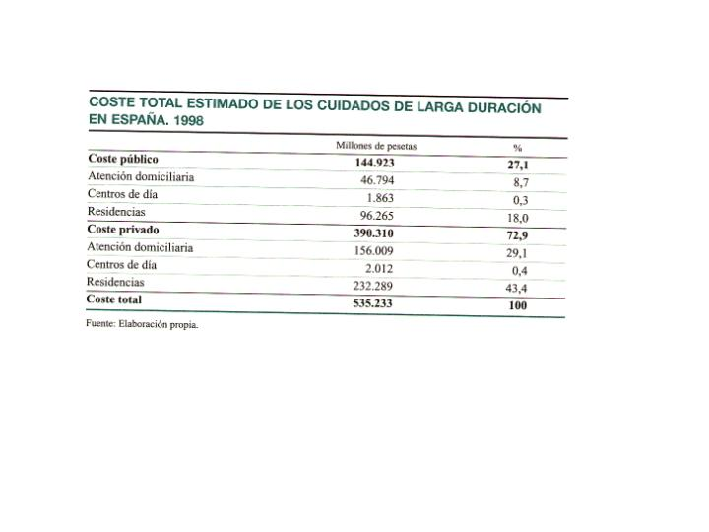
_____________
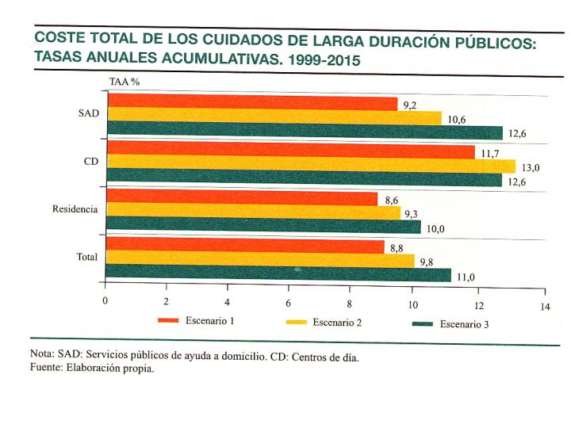

FINANCIACIÓN DE LOS CUIDADOS DE LARGA DURACIÓN

1.- Ayudas a las familias
Desgravaciones fiscales
Cambios en la normativa laboral - Reducción de jornada: 30-50% - Reducción de jornada: Excedencia
2.- Seguros privados de dependencia.
3.- Seguro Social de dependencia.

ANCIANOSDEPENDIENTES INSTITUCIONALIZADOS

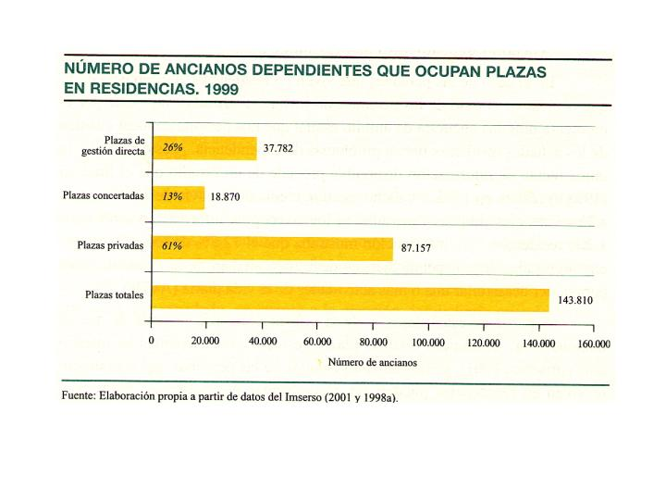
A la luz de estos resultados podemos afirmar que “el mercado” se encarga de satisfacer las necesidades asistenciales de un 61% de las personas dependientes institucionalizadas. Por su parte, la Administración, ya sea a través de centros propios o concertando plazas al sector privado, se ocupa de proporcionar cuidados de larga duración al 39% restante.

PORCENTAJE DE UTILIZACIÓN DE LAS DISTINTAS MODALIDADES DE CUIDADOS DE LARGA DURACIÓN

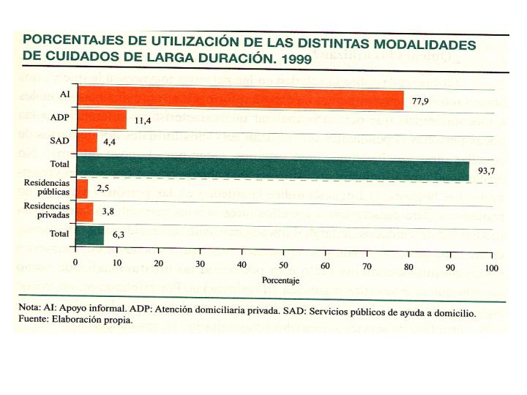
En el gráfico hay varios aspectos que llaman la atención. En primer lugar sorprende constatar la extraordinaria importancia cuantitativa que el apoyo informal tiene en nuestro país: de los 2.300.000 personas mayores dependientes que hay en nuestro país, casi un 78% de las mismas únicamente recibe ayuda de carácter informal. En segundo lugar, solo una pequeña minoría, algo mas de un 6%, vive en residencias. Por su parte aquellas personas que optan por adquirir privadamente cuidados de larga duración, ya sean estos domiciliarios o residenciales, representan aproximadamente un 15% del total. Así pues, en el caso de España, familia, mercado y Estado son por este orden de importancia los tres agentes que intervienen en la provisión de cuidados de larga duración.

COSTE DE LOS CUIDADOS DE LARGA DURACIÓN

Factores que determinan el coste de los cuidados de larga duración:

- Envejecimiento demográfico.
- Prevalencia de los problemas de dependencia.
- Grado de utilización de los distintos servicios.
- Coste unitario de los servicios.

Provisión de atención de cuidados de larga duración:
Apoyo informal
1.- Hogares:
Atención domiciliaria

Públicos
2.- Centros de Día:
Privados

Públicas
3.- Residencias:
Privadas

NECESIDADES ASISTENCIALES DE LAS PERSONAS MAYORES DEPENDIENTES

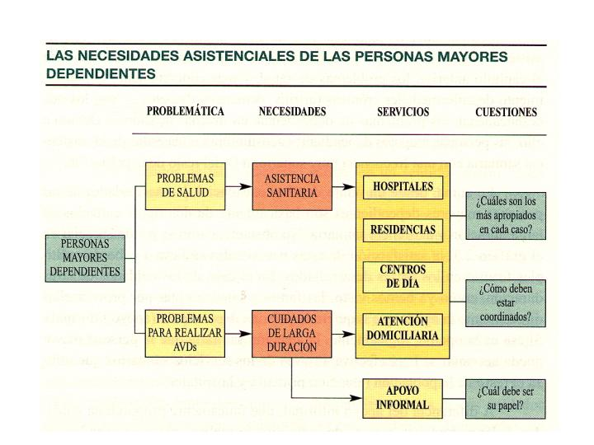

Soluciones para personas mayores válidas.

- Políticas de pensiones asistenciales
Versus: Residencias
Para válidos

- Rehabilitación de viviendas

Provisión de recursos:
1.- Familia
2.- Estado
3.- Sector privado

NUEVO MODELO SOCIOSANITARIO

Del problema a la solución

Bases para un modelo de atención
Sociosanitaria

1.-No existe coordinación.  2.-El usuario tipo es un enfermo cronificado con pluripatología que no tiene quién le cuide.  También se le denomina  persona dependiente.  3.-La provisión de valoraciones y servicios puede hacerse desde ambos sistemas.  4.- El SNS no puede financiar la demanda sociosanitaria, pues las prestaciones serían infinitas y difícilmente limitables.  5.-Los cuidados prolongados y la continuidad asistencial son claves.  6.-Hay una deficiencia importante de recursos.  7.- Existe un desarrollo desigual de los sistemas.  8.- Las entidades locales desarrollan una importante función de apoyo | 1.- Modelo global, integral (cuidados completos y atención a cuidadores) multidisciplinar.  2.- Acorde con el sistema asistencial sanitario y social del entorno de la persona dependiente.  3.- Equitativo y accesible.  4.- Con capacidad de adaptación y flexibilidad para la atención apropiada en el momento oportuno.  5.- Suficiencia de recursos.  6.- Permeabilidad administrativa que permita plasmar el modelo.  7.- Fomento de la puerta de entrada al sistema, que debe ser la atención primaria de salud.  8.- Fortalecimiento y cambios estructurales en los dispositivos asistenciales y sociales.  9.- Cambios normativos

PENDIENTE…

Propuesta del Defensor del Pueblo en asistencia geriátrica.
- Disponer de un médico especialista en Geriatría por cada 10.000 personas mayores de 65 años.
- Crear servicios de Geriatría integrados en la red sanitaria, ubicados en el hospital general del área.
Deben contar con:
  - Unidad de agudos. Ubicada en el hospital general (una unidad por cada 250.000 habitaciones)
  - Niveles de recuperación funcional: un hospital de día por cada 200.000 habitantes y una unidad de media estancia en cada servicio de Geriatría.
  - Consulta externa en todos los hospitales generales.
  - Equipo interconsultor geriátrico para personas mayores ingresadas a cargo de otras especialidades: uno de valoración geriátrica en cada hospital general y una unidad de coordinación comunitaria para atención primaria.
- Debe existir al menos un servicio de Geriatría con capacidad docente en cada comunidad autónoma.

Políticas organizativas para la atención de las personas dependientes.

Ayuda a domicilio.
- Acogimientos familiares.
- Centros de atención primaria.
- Estancia temporales en residencias y vacaciones.
- Atención sociosanitaria a domicilio.

Atención secundaría.
- Centros o unidades de día para personas mayores.
- Centros de día psicogeriátricos.
- Centros de día para personas con discapacidad.
- Centros ocupacionales.

Atención a la vejez.
- Residencias mixtas.
- Residencias asistidas.
- Residencias de cuarta edad.
- Residencias psicogeriatricas.
- Residencia temporal.
- Residencia de vacaciones.

Discapacidad.
- Residencias para discapacidad psíquica.
- Residencias para discapacidad física.
- Residencia para discapacidad sensorial.

Atención a Domicilio

Principales retos de los servicios de atención a domicilio

- Mejorar la calidad del alta hospitalaria, con un mayor seguimiento tras el internamiento para reducir las estancias.

- Mejorar la cobertura de la atención domiciliaria actual.

- Aumentar la intensidad de los cuidados a discapacitados y su relación con la atención a domicilio.

- Evaluación de los riesgos de dependencia, con vistas a prevenir la falta de autonomía en los grupos más débiles.

- Incorporar la valoración integral de los planes interdisciplinarios y la gestión de los casas para preservar la calidad.

- Aumento del nivel tecnológico con vistas a una pronta recuperación de la discapacidad.

- Cuidar al cuidador, de forma que éste no pierda calidad de vida, trabajo o salud.

- Preservar el enfoque familiar de los cuidados a domicilio, como principal elemento de garantía del ambiente del usuario.

- Desmedicalizar la asistencia, dando prioridad a las necesidades básicas en un segundo plano la enfermedad.

